**Documento dei requisiti**

***Requisiti funzionali***

Nella descrizione seguente, ci riferiremo ai seguenti soggetti come attori dei requisiti:

* Amministratore
* Acquisitore
* Revisore acquisizioni
* Trascrittori
* Revisore trascrizioni
* Utente base
* Utente avanzato
* Digitalizzazione:

1. Caricamento immagine: L’acquisitore, dopo aver acquisito l’immagine (tramite scanner planetario), la carica sul sistema (non sarà ancora visibile agli utenti finali).

1. Revisione immagine: Il revisore acquisizioni visualizza un’immagine caricata dall’acquisitore e si accura che essa rispetti gli standard richiesti.
2. Validazione immagine: Dopo essersi assicurato che l’immagine sia conforme agli standard richiesti, il revisore acquisizioni valida l’immagine, ormai pronta per essere pubblicata e resa visibile agli utenti.
3. Eliminazione immagine: Se l’immagine valutata dal revisore acquisizioni non rispetta gli standard, viene eliminata e dovrà essere eseguita un’altra acquisizione della pagina del manoscritto.

* Trascrizione:

1. Trascrizione testo: Il trascrittore visualizza un’acquisizione validata e ne trascrive il contenuto testuale in formato TEI tramite un text editor integrato e la carica sul sistema (non sarà ancora visibile agli utenti finali).
2. Revisione testo: Il revisore trascrizioni verifica la correttezza di una trascrizione non ancora validata.
3. Validazione testo: Il revisore trascrizioni conferma l’effettiva correttezza della trascrizione e la convalida.
4. Validazione fallita testo: Se il testo non è corretto il revisore trascrizioni nega la validazione. La trascrizione va modificata dal trascrittore.

* Pubblicazione:

1. Pubblicazione immagine: Un’immagine validata dal revisore acquisizioni viene resa visibile agli utenti finali.
2. Pubblicazione testo: Una trascrizione validata dal revisore trascrizioni viene resa visibile agli utenti finali.

* Generali:

1. Registrazione: Un utente base può registrarsi nel sistema mediante una form per acquisire maggiori permessi.
2. Login: Un utente registrato può accedere mediante credenziali per godere dei permessi aggiuntivi.
3. Visualizzazione elenco titoli opere: Funzione che permette di visualizzare l’intero elenco di titoli delle opere pubblicate (è l’unica funzione di visualizzazione che l’utente base può compiere).
4. Visualizzazione completa opere: Funzione che permette di visualizzare e ricercare mediante filtri tutte le opere pubblicate presenti nel sistema (Bisogna essere utente avanzato per godere di questa funzione).
5. Gestione sistema: L’amministratore ha pieno accesso al sistema e ne gestisce le funzionalità.

***Requisiti non funzionali***

* Dependability: L’utilizzatore deve potersi “fidare” del sistema, dunque esso deve essere sempre disponibile nei momenti in cui l’utente ne faccia uso (Availability) e deve portare a termine i compiti richiesti correttamente (Reliability).
* Usability: Il sistema deve essere facilmente utilizzabile da qualunque tipo di utente. Questo significa che l’interfaccia grafica deve essere semplice e user-friendly.
* Efficiency: Il sistema deve rispondere all’input dell’utente entro pochi secondi.

***Scenari***

**Assumption:** Negli scenari di “Pubblicazione” e di “Generale” vengono contemplati solo gli scenari di successo.

**Digitalizzazione (caso di successo):** L’acquisitore Pino utilizza lo scanner planetario per scansionare un’immagine, che viene poi caricata sul sistema.

Giovanni, il revisore acquisizioni, revisiona l’immagine caricata da Pino: se questa rispetta gli standard richiesti, viene validata dal revisore ed è pronta per essere pubblicata e visibile agli utenti.

**Digitalizzazione (caso di fallimento):** L’acquisitore Matteo utilizza lo scanner planetario per scansionare un’immagine, che viene poi caricata sul sistema.

Gianni, il revisore acquisizioni, revisiona l’immagine caricata da Matteo e controlla se essa rispetta gli standard. Se questo non accade, essa non viene validata dal revisore e viene di conseguenza eliminata.

**Trascrizione (caso di successo):** Il trascrittore Leonardo trascrive un’immagine validata tramite editor di testo TEI e la carica sul sistema.

Luigi, il revisore trascrizioni, revisiona e controlla la correttezza della trascrizione caricata da Leonardo e, dato che essa è corretta, la valida.

**Trascrizione (caso di fallimento):** Il trascrittore Mario trascrive un’immagine validata tramite editor di testo TEI e poi la carica sul sistema.

Luigi, il revisore trascrizioni, revisiona e controlla la correttezza della trascrizione caricata da Mario e nota che essa non è corretta. Vedendo ciò, il revisore rifiuta la trascrizione. Mario dovrà correggere la trascrizione.

**Pubblicazione (caso revisore acquisizioni):** Il revisore acquisizioni Giovanni, avendo validato l’immagine di Pino, dà il permesso al sistema di pubblicarla e quindi di renderla visibile agli utenti finali.

**Pubblicazione (caso revisore trascrizioni):** Il revisore trascrizioni Luigi, avendo validato la trascrizione di Leonardo, dà il permesso al sistema di pubblicarla e quindi di renderla visibile agli utenti finali.

**Generale (caso amministratore):** L’amministratore Luca è il gestore del sistema e quindi ha pieni poteri su di esso e sulle sue funzionalità.

**Generale (caso utente base non precedentemente registrato):** Vincenzo accede al sistema (come utente base) e visualizza i titoli delle opere presenti. Interessato ad alcuni titoli che vuole leggere decide quindi di registrarsi e in seguito fare la login, diventando così utente avanzato. A questo punto, grazie ai permessi acquisiti, ricerca le opere di cui era interessato e le sfoglia.

**Generale (caso utente base precedentemente registrato):** Sabrina, studiosa di manoscritti, vuole visualizzare alcune pagine di un’opera che sta studiando.

Essendosi già registrata in precedenza, fa direttamente la login e da utente base diventa utente avanzato. Grazie ai permessi acquisiti, ricerca l’opera e ne legge le pagine di cui è interessata.

***Use Case diagrams***

***Digitalizzazione***

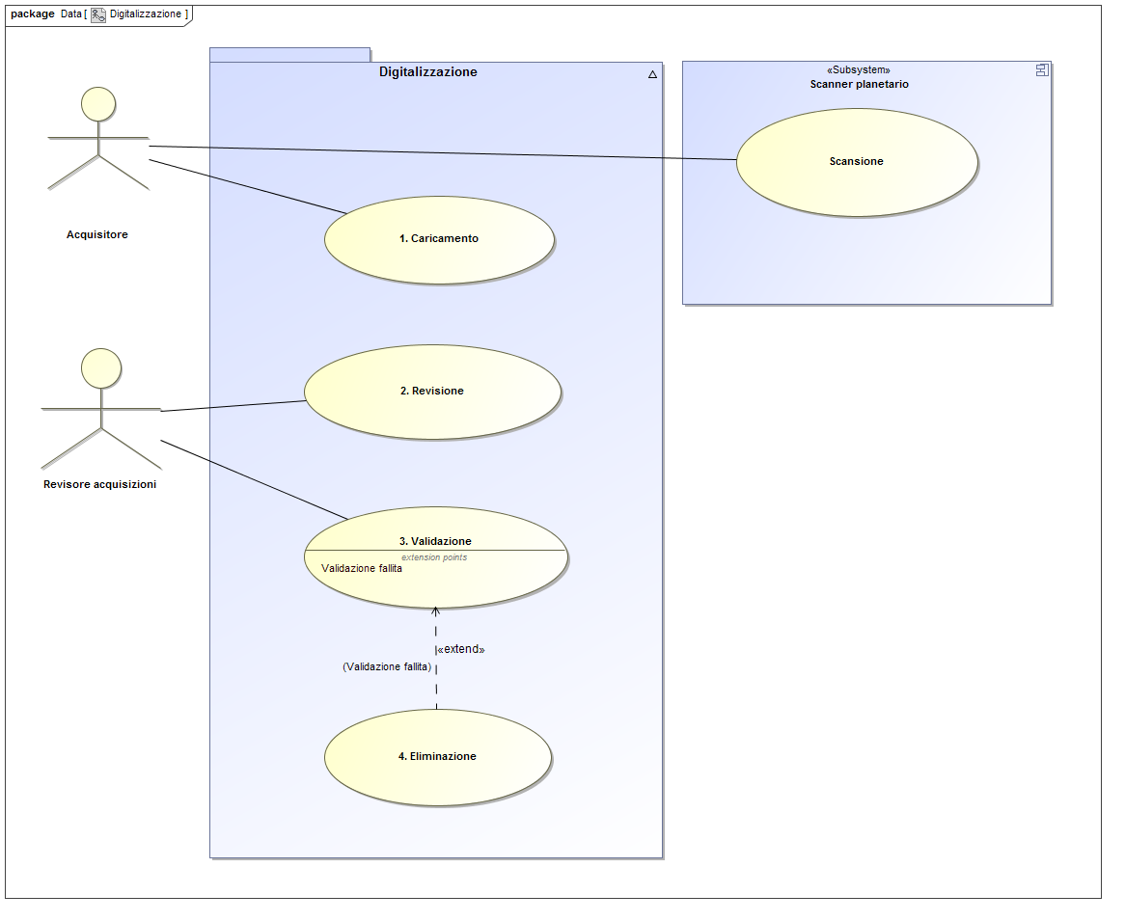

***Trascrizione***

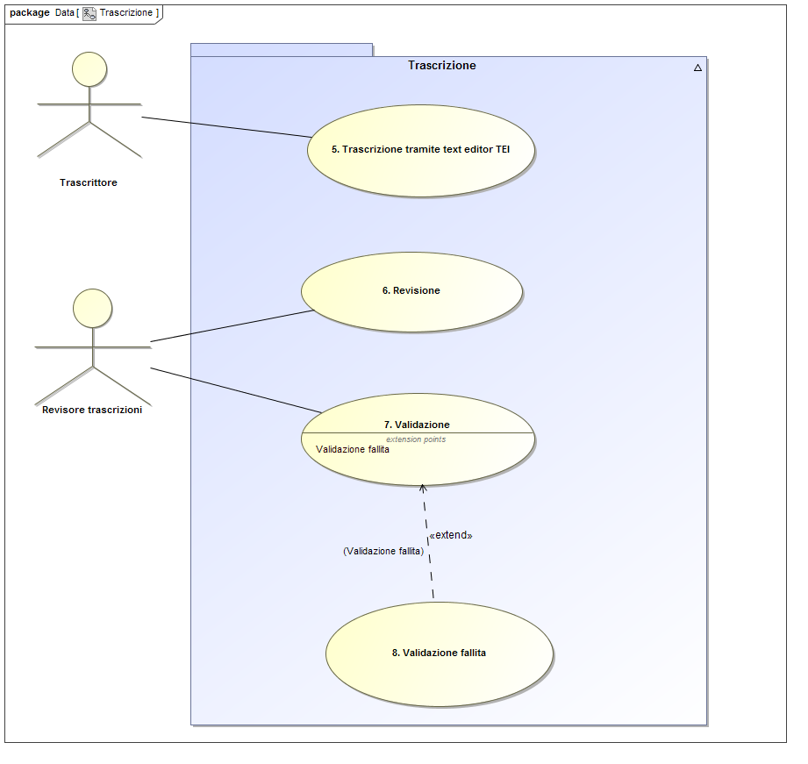

***Pubblicazione***

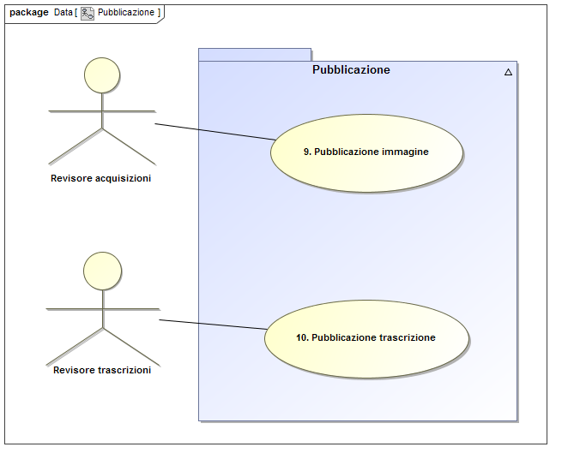

***Generale***

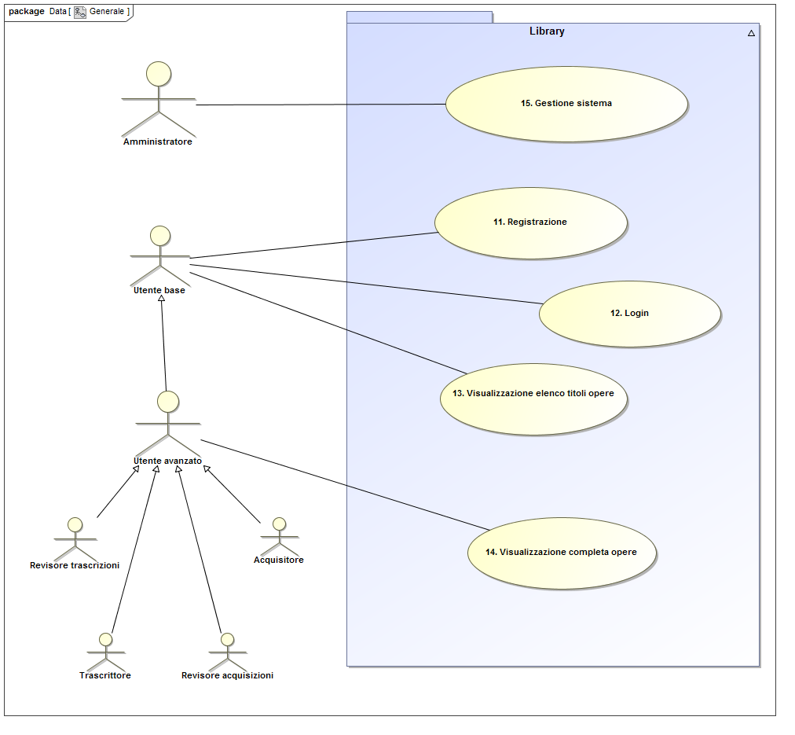

***Descrizione Use Case diagrams***

**Assumption:** Descrizione solo degli Use Cases in casi di successo.

|  |  |
| --- | --- |
| **Nome Use Case** | 1. Caricamento |
| **Attori partecipanti** | Acquisitore |
| **Descrizione** | L’acquisitore, dopo aver acquisito l’immagine (tramite scanner planetario), la carica sul sistema (non sarà ancora visibile agli utenti finali). |
| **Evento scatenante** | Necessità di caricare un’immagine appena acquisita tramite scanner planetario. |
| **Conseguenza** | Immagine acquisita e pronta per essere revisionata. |

|  |  |
| --- | --- |
| **Nome Use Case** | 2.Revisione |
| **Attori partecipanti** | Revisore acquisizioni |
| **Descrizione** | Il revisore acquisizioni visualizza un’immagine caricata dall’acquisitore e si accura che essa rispetti gli standard richiesti. |
| **Evento scatenante** | L’acquisizione dell’immagine |
| **Conseguenza** | Immagine pronta per essere validata o rifiutata |

|  |  |
| --- | --- |
| **Nome Use Case** | 3.Validazione |
| **Attori partecipanti** | Revisore acquisizioni |
| **Descrizione** | Dopo essersi assicurato che l’immagine sia conforme agli standard richiesti, il revisore acquisizioni valida l’immagine, ormai pronta per essere pubblicata e resa visibile agli utenti. |
| **Evento scatenante** | Avvenuta revisione di un’immagine |
| **Conseguenza** | L’immagine è pronta per essere pubblicata o rifiutata ed eliminata |

|  |  |
| --- | --- |
| **Nome Use Case** | 5. Trascrizione tramite text editor TEI |
| **Attori partecipanti** | Trascrittore |
| **Descrizione** | Il trascrittore visualizza un’acquisizione validata e ne trascrive il contenuto testuale in formato TEI tramite un text editor integrato e la carica sul sistema (non sarà ancora visibile agli utenti finali). |
| **Evento scatenante** | Presenza sul sistema di un’immagine non trascritta |
| **Conseguenza** | Trascrizione dell’immagine in formato TEI effettuata e in attesa di essere revisionata |

|  |  |
| --- | --- |
| **Nome Use Case** | 6. Revisione |
| **Attori partecipanti** | Revisore trascrizioni |
| **Descrizione** | Il revisore trascrizioni verifica la correttezza di una trascrizione non ancora validata. |
| **Evento scatenante** | Il trascrittore ha effettuato la trascrizione dell’immagine |
| **Conseguenza** | Trascrizione revisionata dunque pronta per essere validata o rifiutata |

|  |  |
| --- | --- |
| **Nome Use Case** | 7.Validazione |
| **Attori partecipanti** | Revisore trascrizioni |
| **Descrizione** | Il revisore trascrizioni conferma l’effettiva correttezza della trascrizione e la convalida. |
| **Evento scatenante** | Revisione trascrizione completata |
| **Conseguenza** | La trascrizione è pronta per essere pubblicata o rifiutata ed eliminata |

|  |  |
| --- | --- |
| **Nome Use Case** | 9. Pubblicazione immagine |
| **Attori partecipanti** | Revisore acquisizioni |
| **Descrizione** | Un’immagine validata dal revisore acquisizioni viene resa visibile agli utenti finali. |
| **Evento scatenante** | Il revisore acquisizioni ha validato l’immagine acquisita |
| **Conseguenza** | Immagine pubblicata sul sistema e visibile agli utenti |

|  |  |
| --- | --- |
| **Nome Use Case** | 10.Pubblicazione testo |
| **Attori partecipanti** | Revisore trascrizioni |
| **Descrizione** | Una trascrizione validata dal revisore trascrizioni viene resa visibile agli utenti finali. |
| **Evento scatenante** | Trascrizione validata dal revisore trascrizioni |
| **Conseguenza** | Trascrizione pubblicata sul sistema e visibile agli utenti |

|  |  |
| --- | --- |
| **Nome Use Case** | 11.Registrazione |
| **Attori partecipanti** | Utente base |
| **Descrizione** | Un utente base può registrarsi nel sistema mediante una form per acquisire maggiori permessi. |
| **Evento scatenante** | Utente base vuole diventare utente avanzato |
| **Conseguenza** | Utente base può accedere tramite credenziali al sistema e quindi diventare utente avanzato |

|  |  |
| --- | --- |
| **Nome Use Case** | 12. Login |
| **Attori partecipanti** | Utente base |
| **Descrizione** | Un utente registrato può accedere mediante credenziali per godere dei permessi aggiuntivi. |
| **Evento scatenante** | Utente base vuole accedere nel sistema come utente avanzato |
| **Conseguenza** | Utente base diventa utente avanzato |

|  |  |
| --- | --- |
| **Nome Use Case** | 13. Visualizzazione elenco titoli opere |
| **Attori partecipanti** | Utente base |
| **Descrizione** | Funzione che permette di visualizzare l’intero elenco di titoli delle opere pubblicate (è l’unica funzione di visualizzazione che l’utente base può compiere). |
| **Evento scatenante** | Utente base vuole ricercare un’opera |
| **Conseguenza** | Utente base ottiene l’elenco dei titoli delle opere |

|  |  |
| --- | --- |
| **Nome Use Case** | 14. Visualizzazione completa opere |
| **Attori partecipanti** | Utente avanzato |
| **Descrizione** | Funzione che permette di visualizzare e ricercare mediante filtri tutte le opere pubblicate presenti nel sistema (Bisogna essere utente avanzato per godere di questa funzione). |
| **Evento scatenante** | Utente avanzato vuole ricercare e visualizzare un’opera completa |
| **Conseguenza** | Utente avanzato visualizza le opere in maniera completa |